Functioneel ontwerp

Click or tap here to enter text.

|  |  |
| --- | --- |
| Leereenheid: | Click or tap here to enter text. |
| Versienummer: | Click or tap here to enter text. |
| Auteur(s): | Click or tap here to enter text. |
| Datum: | Click or tap here to enter text. |

# Versiebeheer

|  |  |  |  |
| --- | --- | --- | --- |
| Datum | Versie | Wie | Wijzigingen |
| yyyy-mm-dd | x.x |  |  |
|  |  |  |  |
|  |  |  |  |
|  |  |  |  |

Inhoudsopgave

Versiebeheer 2

Inleiding 4

Over dit document 4

Over het project en de opdrachtgever 4

Actoren 5

Functionele eisen en omschrijving 5

Functie: Login 5

Functie: Functienaam 2 6

Functie: Functienaam 3 6

Navigatiestructuur 8

Akkoord opdrachtgever 9

# Inleiding

## Over dit document

In dit document wordt een eerste uitwerking van de wensen en eisen van de opdrachtgever vastgelegd, zodat hiermee aan de opdrachtgever kan worden uitgelegd hoe het programma er uit komt te zien en basaal hoe de werking van het programma zal zijn.

## Over het project en de opdrachtgever

. . .

# Actoren

De applicatie kan gebruikt worden door de volgende actoren (rollen):

* Beheerder
* User

# Functionele eisen en omschrijving

In grote lijnen zijn de eisen en wensen van de opdrachtgever al benoemd en geprioriteerd in het programma van eisen. In dit document zullen de functionele eisen nader toegelicht en uitgewerkt worden met behulp van schematische schetsen.

## Functie: Login

### Functionele beschrijving

|  |  |
| --- | --- |
| Naam van de functie | Login beheerder |
| Actor | Beheerder |
| Preconditie | Normale mensen kunnen niet niet naar navigeren beheerders hebben een aparte URL om in te loggen |
| Beschrijving | Bij de login word je email en wachtwoord gechecked en als het goed is dan word je door gestuurd naar de volgende pagina |
| Uitzonderingen | Als je wachtwoord fout is word je terug gestuurd naar de login en moet je nog eens proberen |
| Postconditie | Na de login word je door gestuurd naar de Home pagina |

### Wireframe

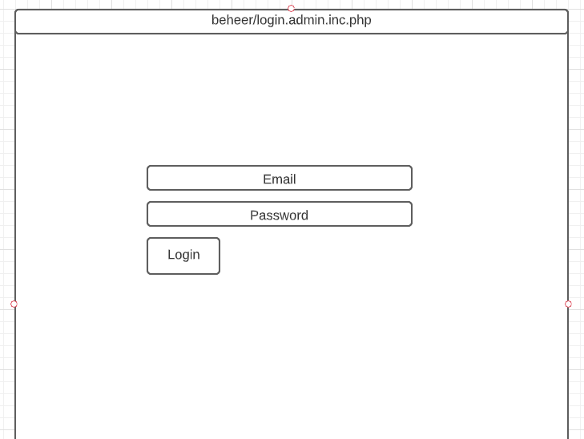

## Functie: Login user

### Functionele beschrijving

|  |  |
| --- | --- |
| Naam van de functie | Login user |
| Actor | Users kunnen gewoon inloggen op de normale website |
| Preconditie | - |
| Beschrijving | Je email en wachtwoord worden gechecked |
| Uitzonderingen | Als je email of ww verkeerd is dan moet je het opnieuw proberen |
| Postconditie | Als email en wachtwoord goed is dan word je door gestuurd naar de home pagna |

### Wireframe

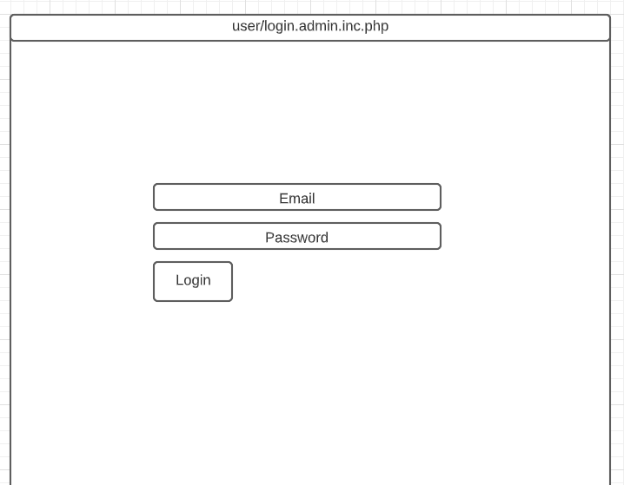

## Functie: Partij toevoegen

### Functionele beschrijving

|  |  |
| --- | --- |
| Naam van de functie | Partij toevoegen |
| Actor | Beheerder |
| Preconditie | Alleen beheerders kunnen deze functie’s zien |
| Beschrijving | Beheerders kunnen partijen toevoegen met de volgende info   * Naam * Afkorting * Logo * Oriëntatie (links, midden, rechts) |
| Uitzonderingen | Alles is verplicht |
| Postconditie | Als niks dubbel is opgeslagen in de database word de partij toegevoegd |
|  |  |

### ,<-Wireframe 🡨

## Functie: Partij aanpassen

### Functionele beschrijving

|  |  |
| --- | --- |
| Naam van de functie | Partij aanpassen |
| Actor | admin |
| Preconditie | Moet ingelogt zijn met een admin account |
| Beschrijving | Hier kan je informatie aanpassen bij een bepaalde partij |
| Uitzonderingen | Partij naam mag niet 2x worden gebruikt |
| Postconditie | Partij naam word gechecked als het niet dubbel is word de nieuwe informatie opgeslagen |

### Wireframe

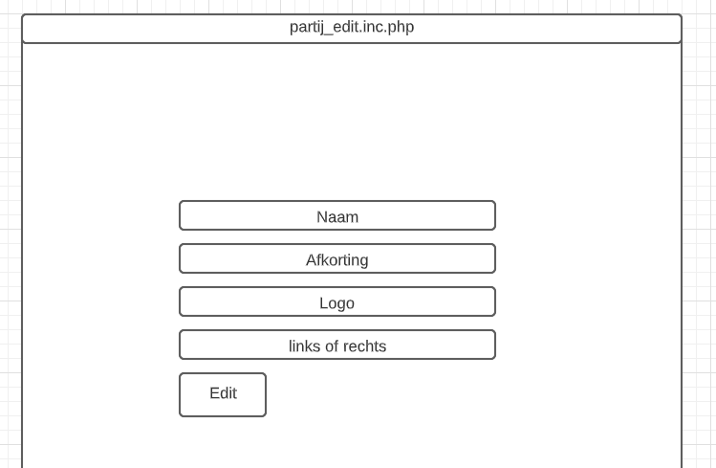

## Functie: partij verwijderen

### Functionele beschrijving

|  |  |
| --- | --- |
| Naam van de functie | Partij verwijderen |
| Actor | Beheerder |
| Preconditie | Alleen beheerders kunnen deze functie’s zien |
| Beschrijving | Partij kunnen ten alle tijden worden verwijderd zelfs als er mensen inzitten |
| Uitzonderingen |  |
| Postconditie | Als het verwijderd is word je terug gestuurd naar home |
|  |  |

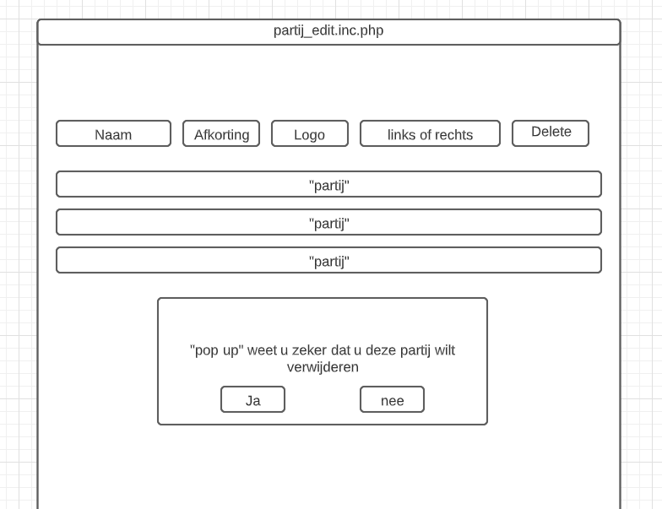

## Functie: partij toevoegen

### Functionele beschrijving

|  |  |
| --- | --- |
| Naam van de functie | Partij lid toevoegen |
| Actor | Beheerder |
| Preconditie | Alleen beheerders kunnen deze functie’s zien |
| Beschrijving | Als er een partij is kan de beheerder partij leden toevoegen bij een bepaalde partij daarvoor is de volgende informatie nodig   * Voornaam * Tussenvoegsel * Achternaam * Geboortedatum * Woonplaats * Geslacht (M/V) * Partij (keuzelijst) * Volgorde kieslijst |
| Uitzonderingen |  |
| Postconditie | Alles word verstuurd naar de database en opgeslagen |
|  |  |

## Functie: Partij leden aanpassen

### Functionele beschrijving

|  |  |
| --- | --- |
| Naam van de functie | Partij leden aanpassen |
| Actor | admin |
| Preconditie | Moet ingelogt zijn met een admin account |
| Beschrijving | De admin kan alle partij leden aanpassen inclusief alle informatie over die persoon |
| Uitzonderingen |  |
| Postconditie | Nieuwe data word opgeslagen in de database en word terug gestuurd naar home |

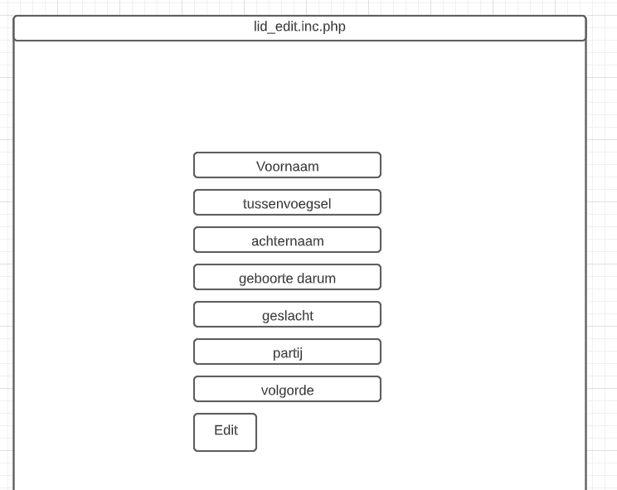

## Functie: Partij leden verwijderen

### Functionele beschrijving

|  |  |
| --- | --- |
| Naam van de functie | Partij leden verwijderen |
| Actor | admin |
| Preconditie | Moet ingelogt zijn met een admin account |
| Beschrijving | De admin kan partij leden verwijderen en voordat de persoon word verwijderd moet er een melding komen met weet u het zeker? |
| Uitzonderingen |  |
| Postconditie | De persoon word verwijderd uit de partij en database en erug naar home gestuurd |

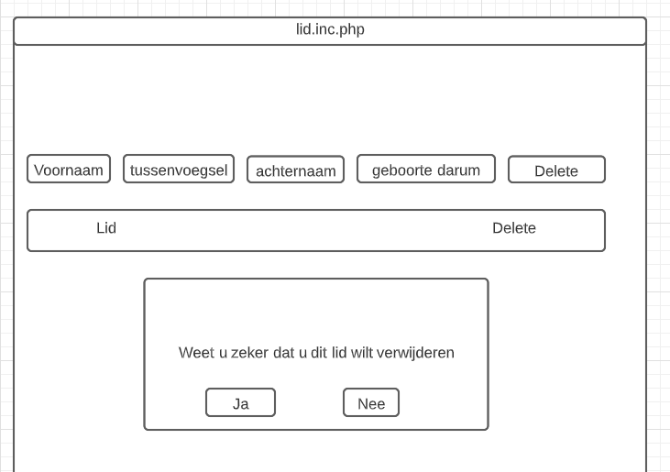

# avigatiestructuur

k1w3 t3

In dit hoofdstuk wordt behalve een schematische weergave van de navigatiestructuur ook beschreven hoe de gebruiker door de applicatie kan navigeren. Hierbij wordt ook aangegeven voor welke actoren dat geldt.

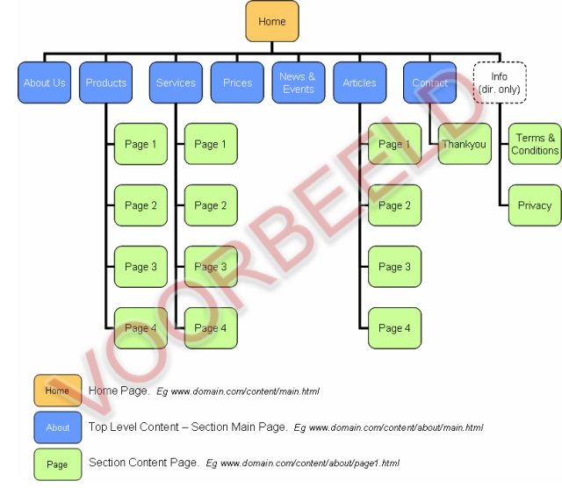

# Akkoord opdrachtgever

k1w3 t5

|  |  |
| --- | --- |
| Naam |  |
| Datum |  |
| Handtekening |  |

|  |  |  |  |
| --- | --- | --- | --- |
|  |  |  |  |
|  |  |  |  |
|  |  |  |  |
|  |  |  |  |
|  |  |  |  |
|  |  |  |  |